РОЗДІЛ 1

АРХІТЕКТУРНО – БУДІВЕЛЬНИЙ

**1.1 Загальна характеристика ділянки**

1.1.1 Географічне положення ділянки

Територія під забудову багатоповерхового торговельно-офісного будинку розміщена в м. Рівне по вулиці Корольова (див. Рисунок.2.1). Будинок є окремо стоячою будівлею на перехресті вулиць Соборна та Корольва.

Територія ділянки – рівнинна, що сприяє зручному розташуванню запроектованої будівлі і майданчиків. Також цей фактор зменшує об’єми земляних робіт, за рахунок природного земляного покрову, що в свою чергу не ускладнює роботи по розплануванню та водовідведенню.

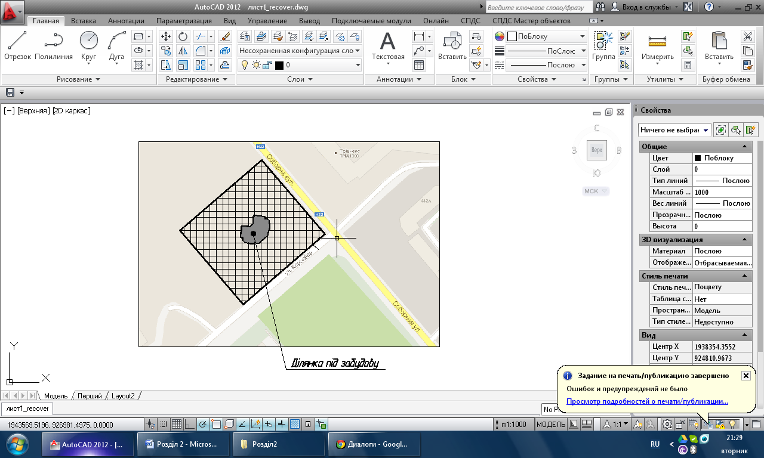

Рисунок 2.1 – Ситуаційна схема

**1.1.2 Кліматичні умови**

Район будівництва згідно ДСТУ-Н.Б.В.1.1-27:2010 «Будівельна кліматологія» відноситься до І-го кліматичного підрайону з такими характеристиками:

Місто Рівне має такі загальні характеристики:

|  |  |
| --- | --- |
| * сніговий район: | ІV; |
| * вітровий район | ІV; |
| * середня температура найбільш холодних п’яти днів | -210С; |
| * температура повітря найбільш холодної доби | -250С; |
| * середня температура опалювального періоду | -0,50С; |
| * літня розрахункова температура вентиляції | 22,60С; |
| * зимова розрахункова температура вентиляції | -210С; |
| * тривалість опалювального періоду | 191 доба; |
| * середня місячна відносна вологість повітря найбільш холодного місяця | 84%; |
| * середня місячна відносна вологість повітря найбільш жаркого місяця | 56%; |
| * нормативне значення вітрового тиску | 0,52 кПа; |
| * нормативна глибина промерзання грунтів | 80 см; |
| * нормативна вага снігового покрову | 1,32 кПа. |

Таблиця 2.1 – Роза вітрів

|  |  |  |  |  |  |  |  |  |
| --- | --- | --- | --- | --- | --- | --- | --- | --- |
|  | Пн. | Пн.Сх. | Сх. | Пд.Сх. | Пд. | Пд.Зх. | Зх. | Пн.Зх. |
| Січень | 7  4,9 | 5  3,9 | 8  4,5 | 13  5,4 | 14  5,1 | 14  6,1 | 27  7,5 | 12  6,5 |
| Липень | 10  4,0 | 7  3,3 | 5  2,8 | 8  3,2 | 7  3,4 | 11  3,7 | 29  4,6 | 23  4,9 |

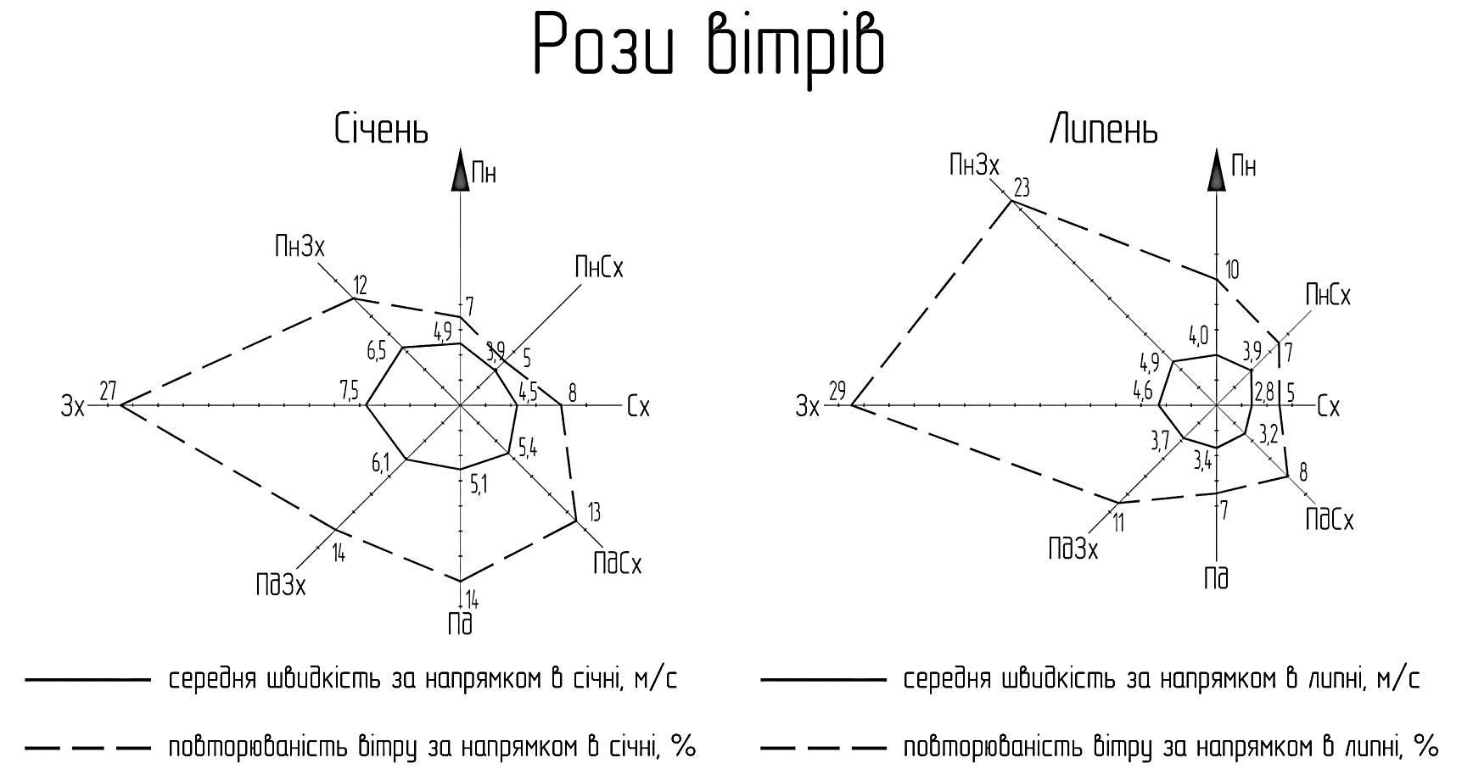

Рисунок 2.2 – Роза вітрів у січні

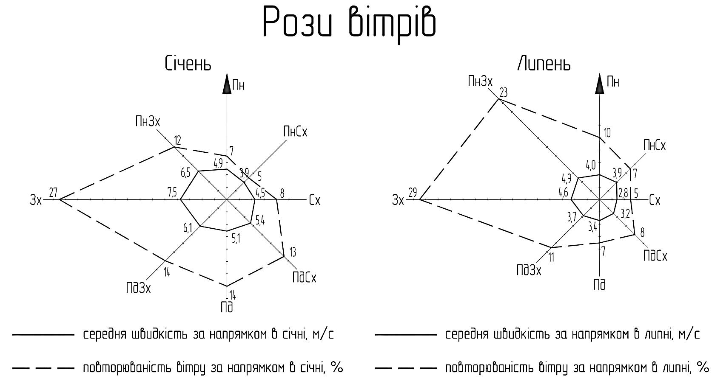

Рисунок 2.3 – Роза вітрів у липні

1.1.3. Транспортні зв’язки

В місті Рівне дуже добре розвинена транспортна мережа, яка складається з автошляхів з твердим покриттям. Місто розташоване поряд з великими автомагістралями та залізничними сполученнями.

Територія розміщення майданчика для будівництва дозволяє підвіз будівельних матеріалів та приладів автомобільним транспортом.

Залізобетонні конструкції привозяться з Рівненського заводу залізобетонних конструкцій, що знаходиться на відстані 7 км від будівельного майданчика. З цього ж підприємства буде проводитися доставка цементно – піщаного розчину та бетонної суміші.

Цеглу будемо доставляти з Рівненського цегельного заводу, що розташований на відстані 5 км від будівельного майданчика.

Під’їзні шляхи на територію будівельного майданчика передбачені з вулиць Соборної та Млинівська.

Район будівництва добре забезпечений паливом і водою, електроенергією і місцевими будівельними матеріалами.

1.1.4 Інженерно-геологічні та гідрологічні умови ділянки

Рельєф ділянки характеризується коливаннями висотних позначок в межах 5,0 м, абсолютні відмітки поверхні землі змінюються від 225,0 м до 230,0 м.

На ділянці пробурено чотири свердловин глибиною 6…10м.

За даними звіту про інженерно – геологічні умови будівельного майданчика, рельєф майданчика спокійний. Явищ карсту не виявлено. На території ділянки виявлено наступні ІГЕ :

* Насипний грунт-бетон на піщано-щебеневій підготовці, суглинок з домішками будівельного сміття, строкатий по кольору;
* ґрунтово – рослинний шар: суглинок гумусова ний, чорний;
* суглинок мякопластичний, озалізнений, з плямами гумусу, сірувато-жовтий;
* супісок пластичний, жовтувато-сірий;
* супісок пластичний, пилуватий, сірий;

Глибина промерзання ґрунту dfn = 0,8 м.

Грунтові води свердловинами не були виявлені. Глибина їх залягання складає більше 15 м від поверхні.

1.2. Генеральний план

1.2.1. Обґрунтування прийнятого рішення

Генеральний план будівництва споруди виконано на топографічній зйомці М 1:500. На ділянці виконується комплексний благоустрій та озеленення території.

На час будівництва земельна ділянка являється вільною від забудови. Генеральний план вирішений з урахуванням межі ділянки. Запропонований варіант генплану передбачає розміщення будинку біля вулиці місцевого значення з двома смугами руху по 3,5 м. З метою дотримання санітарних вимог одразу від дороги влаштована так звана санітарна зона озеленення – зона шумозахисту та очищення повітря від пилу та смогу.

На вулиці навпроти головного входу в будинок розташована зупинка автотранспорту, з кишенею глибиною 5,0 м. Для зберігання автомобілів та стоянки забезпечений підземний паркінг на 37 місць.

З метою зручного пожежогасіння влаштований службовий проїзд, шириною 5,0 м який розташований навколо будівлі та пов’язує два в’їзди на ділянку. Площа перед головним входом розрахована на одноразовий вихід всіх відвідувачів. На майданчику будівництва передбачені асфальтовані проїзди, пішохідні проходи і майданчики з покриттям із тротуарної плитки, стоянки для автомобілів. За умовами існуючого рельєфу можливо часткове планування території з максимальним збереженням рослинного шару та зелених насаджень. Для забезпечення зручності передбачено влаштування малих архітектурних форми – лав, урн для сміття, клумб, декоративних ліхтарів і т.п.

Для забезпечення нормальних санітарних умов територію, що вільна від забудови, проектують під озеленення. Ділянка озеленюється зеленими насадженнями з дерев та кущів, влаштовуються квітники. Проектування озеленення повинно забезпечити створення на території забудови сприятливого мікроклімату. Навколо забудови садимо смуги різноманітних дерев. Це дасть змогу створити вишуканий краєвид та неповторну панораму оточуючого середовища при прогулянці.

1.2.2. План організації рельєфу

Роботи по організації рельєфу майданчика виконують з метою влаштування пішохідних доріжок і автомобільної дороги для хорошої доступності людей і автомобілів. Також в ці роботи включається планування ділянки для водовідведення. Залишки води направляються штучними водовідводами і каналами і зливними стоками в міську мережу для водовідводу.

В проекті передбачено два в’їзди на територію житлового будинку. Всі дороги влаштовані з відповідним ухилом в поперечному напрямку 0,02 і в поздовжньому – 0,05, що забезпечує організований водовідвід атмосферних опадів. Покриття автодороги виконане з асфальтобетону, а тротуарні доріжки – тротуарної плитки, що придає їм виразності і довговічності.

На території ділянки розміщені такі об’єкти:

* 12-ти поверховий торговельно-офісний будинок;
* Підземний паркінг для службових автомобілів;
* квітники та газони;
* санітарна зона

1.2.3. ТЕП генерального плану

Генеральний план спортивного комплексу характеризується такими основними техніко-економічними показниками:

|  |  |
| --- | --- |
| * площа ділянки | 1,3 га; |
| * площа забудови | 511,58 м2; |
| * площа покриття | 7678,0 м2; |
| * площа озеленення | 4810,0 м2; |
| * відсоток покриття | 59% |
| * відсоток озеленення | 37% |

1.3. Об’ємно – планувальні рішення

1.3.1. Характеристика технологічного чи функціонального обґрунтування

При розробці проекту віддано перевагу сучасним функціональним рішенням. Цим проектом передбачається можливість створення умов для забезпечення життєдіяльності населення.

Згідно з рішенням генерального плану на ділянці будівництва будуть розміщені:

- Будівля торгово-офісного комплексу;

- Службова зона закладів торгівлі;

- Паркувальна і пішохідна зона відвідувачів.

Службова зона закладів торгівлі призначена для співробітників і для використання її в якості господарського двору. Вона служить для підвезення товарів у заклади торгівлі, постачання підприємства харчування, зберігання відходів. Службова зона розташована з тильного боку споруджуваного комплексу. Це дозволяє розділити потоки відвідувачів та службового транспорту.

Зона відвідувачів складається з автомобільної парковки на 37 машино-місць, пішохідної зони і зони центрального входу. Одне машино-місце паркування являє собою майданчик розміром 6х3 м. Пішохідна зона являє собою майданчик по периметру будівлі з покриттям тротуарною плиткою та лавками. Пішохідна зона відокремлюється від проїзної частини зеленою зоною (посадка дерев, чагарників і газон).

Будівля являє собою 12-ти поверхову споруду з підземним поверхом. Для виразності споруди зі сторони головного фасаду запроектована вітражне скління. Габаритні розміри в осях – 64,485 м х 38,485 м. Висота споруди – 54,19 м.

Основні приміщення в будівлі згруповані за функціональними ознаками і розміщені з урахуванням доцільного зонування відповідно до ДБН В.2.2-9-2009 «Громадські будинки та споруди. Основні положення», а також вимог ДБН В.2.3-15-2007 «Автостоянки і гаражі для легкових автомобілів» і ДБН В.1.1-7-2002 «Пожежна безпека об’єктів будівництва».

Планування всіх поверхів розділене на зони з метою більш раціонального використання простору і регулювання потоків руху покупців, відвідувачів та працівників офісів.

Таким чином, були виділені такі зони:

- Загальна зона об'єднує приміщення загального користування, такі як: холи, сходи, ліфти, гардероби, санвузли, майданчики експлуатованої покрівлі;

- Торгова зона. Включає в себе відділи та магазини роздрібної торгівлі на перших двох поверхах;

- Адміністративна зона. В дану зону входять приміщення службового персоналу, службові сходи і ліфти, приміщення адміністрації, а також інші приміщення, які використовуються працівниками підприємств;

- Зона зберігання використовується для тимчасового та постійного зберігання товарів і документів;

- Офісна зона включає в себе приміщення офісів на 4-11 поверхах і прилеглі до них службові та підсобні приміщення, використовувані працівниками офісів;

- Виробнича зона. Об'єднує приміщення для готування їжі та обслуговування відвідувачів барів і ресторану;

- Ігрова зона. В ігрову зону увійшли дитячі кімнати і приміщення боулінг-центру;

- Ресторан.

У будівлі розміщені наступні приміщення: в цокольному поверсі запроектована автостоянка тимчасового зберігання на 37 легкових автомобілів; перший, другий і третій поверхи є торговими площами; з четвертого по одинадцятий - являють собою поверхи з приміщеннями під офіси. На дванадцятому поверсі розташований ресторан.

Будівля обладнана двома ліфтами. Запроектовано три сходових кліток: з першого по третій поверхи – для відвідувачів торгових зон; з цокольного по сьомий та з цокольного по дванадцятий - для персоналу та працівників офісів. Ширина коридорів та дверей на шляхах евакуації запроектована згідно нормативних вимог.

Висота підземної частини споруди становить - 3,6 м, першого і другого поверхів - 3,6 м, типового - 3,3 м. Висота останнього поверху –3,1 м.

Головний вхід в будівлю запроектований на фасаді з південно-західної сторони. Додатково передбачений вхід із західної сторін – до продуктового супермаркету. Автостоянка в підземному поверсі має окремий об’єднаний в’їзд/виїзд на одну з вулиць міста.

Всі приміщення освітлюються за допомогою природнього і штучного освітлення.

1.3.2.Описання прийнятого рішення та його обґрунтування

Споруда має вертикальне ступінчасте зонування, тому цей принцип відображений і в об’ємно-пластичному вирішенні фасадів. Композиція об’єму висотної частини споруди будується на підкресленому визначенні одного кутового об’єму – башти-еркера, що динамічно здіймається догори та у цілому формує завершення будівлі. Поєднання прямих і дугових ліній, площин та об’ємів, різнофактурного облицювання, ритм віконних прорізів і вітражів надає будівлі досить виразної пластики. Художня виразність досягається завдяки застосуванню світло-піщаного кольору в оздобленні основного поля зовнішніх стін будівлі у контрасті з темно-блакитним кольором скла поверхонь вертикальних вітражів і засклених нижніх поверхів споруди та темно-піщаного кольору в оздобленні вертикального простору між вікнами. При будівництві передбачається застосування матеріалів найвищої якості у гармонійних кольорах.

**Заклади торгівлі.**

Об'ємно-планувальна структура торгового центру на перших двох поверхах визначається функціональною системою руху товарів, враховує завдання впровадження прогресивної технології, новітнього обладнання та комплексної механізації й автоматизації виробничих процесів і забезпечує створення оптимального середовища для покупців.

З метою кращої організації внутрішніх вантажних потоків і шляхів руху покупців при плануванні установ торгівлі передбачені разчленування та ізоляція цих потоків.

Торгівельні заклади в складі комплексу - продуктовий магазин, відділи спортивного інвентарю, одягу, господарських та інших непродовольчих товарів, розташовуються на 1 і 2 поверхах.

Функціонально торговельні установи поділяються на три групи приміщень. Основною групою є торгові зали. Вони мають природне освітлення. Друга група приміщень для прийому і зберігання товарів. Третя група - група службових і побутових приміщень.

Доступ відвідувачів до закладів торгівлі здійснюється через роздільні входи. Вони мають продовольчих і непродовольчих призначення і окремі пункти розрахунку з покупцями. Товари в торгових залах розміщуються паралельними рядами на прилавках і стелажах, між якими є проходи завширшки не менше 1,5 м. Основні проходи мають ширину не менше 2м. Доставка товарів до прилавка здійснюється за допомогою візків працівниками торгового залу.

Торгова зона першого поверху розділена на 2 частини - на продовольчі і непродовольчі. У продовольчій частині розташований супермаркет з системою самообслуговування покупців. Вхід можливий як з боку вулиці, так і з боку непродовольчої частини.

У другій частині торгової зони першого поверху розташовані відділи з продажу одягу, взуття та дрібної електроніки. Відділи розділяються між собою глухими пластиковими перегородками висотою 2,5м. Середня площа відділу становить 25м2.

У торговельній зоні другого поверху розташований магазин з продажу побутової техніки, електроніки і різних аксесуарів. Товар розташовується на стелажах, платформах і в засклених вітринах.

Друга група приміщень включає розвантажувальні, приймальні та приміщення для зберігання товарів. Їх підвіз здійснюється через розвантажувальну, яка призначена для розвантаження одного автотранспортного засобу. Розвантажувальна площадка обладнана навісом і має ширину 4 м. З розвантажувальної товари надходять в приймальну, з якої вручну, за допомогою візків, доставляються в приміщення для зберігання. Вони розташовані уздовж великих сторін торгових залів. Доступ у ці приміщення здійснюється або безпосередньо з торгових приміщень, або через службовий коридор. Доставка товарів в зал здійснюється безпосередньо з приміщень для зберігання.

Службові приміщення мають власний вхід. Вони складаються з гардероба, санвузла, приміщень адміністрації торгових закладів, технічних і підсобних приміщень.

**Дозвільно-розважальні заклади.**

Розважальні установи в складі - боулінг-клубу, більярдного залу, бару та дитячої ігрової кімнатою, розташовані на 3 поверсі комплексу.

Функціонально дозвільно-розважальні установи поділяються на дві групи приміщень. Основною групою є ігрові зали, об'єднані з баром. Друга група - службові та побутові приміщення.

Більшу частину ігрової зони третього поверху займає боулінг-центр. У його складі знаходиться чотири доріжки шириною 1,6м і довжиною 22,35м. Для обслуговування відвідувачів боулінг-центру передбачені особисті шафки, місця для заміни взуття, бар і ігрові автомати. Максимальна місткість боулінг-центру - 60 осіб.

Другу частину ігрової зони займає більярдна, у складі чотирьох більярдних столів, і міні-кафе. У третій частині розташована дитяча кімната, основною частиною якої є ігровий лабіринт 10х6х2,5м.

Друга група приміщень включає в себе приміщення адміністраторів і службового персоналу, а також приміщення технічного обслуговування ігрового процесу і кухню, здатну обслуговувати до 40 чоловік. Доступ в службові приміщення відбувається безпосередньо з ігрового залу.

**Офісні приміщення.**

Офісні приміщення розташовані на 4-11 поверхах.

Функціонально даний тип приміщень ділиться на дві групи. Основна група - офіс для виконання основної роботи з робочими місцями для рядових співробітників, конференц-зал для ведення спільної роботи або прийому ділових партнерів, кабінети керівників, архів. Друга група - службові та побутові приміщення для співробітників. Загальні коридори шириною не менше 1,5 м.

Офіс розділений перегородками висотою 1,5м. на «осередку» з розрахунку 9м2 на одного офісного співробітника. Розташування меблів і устаткування кожного осередку відповідає всім ергонометричним вимогам, що пред'являються до проектування робочого місця.

  Ширина коридорів між «гніздами» не менше 1,5 метра, ширина проходів - 1м. У складі офісу крім офісних «осередків» входить місце для відпочинку та приміщення для прийому їжі.

Кабінети керівників і конференц-зал відокремлені від основного офісу і знаходяться в окремих приміщеннях.

Офіси восьмого поверху мають вихід на експлуатовану покрівлю безпосередньо через приміщення офісу.

У складі приміщень кожного поверху знаходиться приміщення для зберігання архівних і службових документів. Документи зберігаються на стелажах. Ширина проходів не менше 1,0м. Доступ до приміщення архіву відбувається через коридор.

**Ресторан.**

Ресторан розташовується на 12-му поверсі і призначений для проведення свят, фуршетів, банкетів та урочистостей.

Функціонально приміщення ресторану поділяються на дві групи. Основна група - зал ресторану з максимальною місткістю - 62 людини. У залі передбачені обідні столи 1,2х7,6х0,7м відстань між якими не перевищує 2м, бар і сцену.

Доступ в зал здійснюється через хол. Також безпосередньо із залу передбачений вихід на експлуатовану покрівлю.

Друга група приміщень складається з приміщень адміністрації та службового персоналу, кухні. У кухню, в свою чергу, входять гарячий, холодний, овочевий і м'ясо-рибний цехи, мийні кухонного та столового посуду, сервізна і комори.

Всі виробничі приміщення зв'язані між собою загальним коридором і проходами і мають природне освітлення. Ширина проходів не менше 1м, відстань між обладнанням не менше 1,2м

Комори об'єднані в єдиний блок і відокремлені від виробничих приміщень. Завантаження товару відбувається через хол.

Експлікація приміщень подана в табл. 1.1

Таблиця 1.1.

Експлікація приміщень

|  |  |  |  |
| --- | --- | --- | --- |
| Номер  примі-  щення | Найменування | Площа,  м2 | Кат.  прим. |
| 1 | 2 | 3 | 4 |
|  | План на відм. -3,600 |  |  |
| 1 | Автостоянка | 1366,2 |  |
| 2 | Ліфтовий хол 1 | 9,3 |  |

Продовження табл. 1.1.

|  |  |  |  |
| --- | --- | --- | --- |
| 1 | 2 | 3 | 4 |
| 3 | Сходова клітка 1 | 12,5 |  |
| 4 | Коридор | 10,6 |  |
| 5 | Прим. тех. працівників | 22,8 |  |
| 6 | Вбиральня | 3 |  |
| 7 | Туалет | 1,48 |  |
| 8 | Прим. охорони | 15,3 |  |
| 9 | Технічне приміщення 1 | 18,6 |  |
| 10 | Технічне приміщення 2 | 12,1 |  |
| 11 | Інженерно технічне приміщення | 18,8 |  |
| 12 | Сходова клітка 2 | 12,5 |  |
| 13 | Ліфтовий хол 2 | 9,3 |  |
| 14 | Венткамера | 26,8 |  |
|  | План на відм. 0,000 |  |  |
| 1 | Тамбур 1 | 12,5 |  |
| 2 | Супермаркет | 315,3  3 |  |
| 3 | Прим. зберігання товарів | 94,3 |  |
| 4 | Прим. для прийому товарів 1 | 24,1 |  |
| 5 | Сходова клітка 1 | 12,5 |  |
| 6 | Ліфтовий хол 2 | 9,3 |  |
| 7 | Тамбур 2 | 5,62 |  |
| 8 | Коридор 1 | 58 |  |
| 9 | Прим. прийому їжі | 18,07 |  |
| 10 | Вбиральня | 3,44 |  |
| 11 | Туалет | 1,68 |  |
| 12 | Душова | 3,5 |  |
| 13 | Прим. персоналу | 8,5 |  |
| 14 | Прим. зберігання товарів 2 | 140 |  |
| 15 | Відділ торгівлі взуттям 1 | 54,74 |  |
| 16 | Гардероб | 28,9 |  |
| 17 | Чоловічий туалет | 18,8 |  |
| 18 | Жіночий туалет | 13,8 |  |
| 19 | Сходова клітка 2 | 12,5 |  |
| 20 | Ліфтовий хол 2 | 9,3 |  |
| 21 | Прим. охорони | 12,6 |  |
| 22 | Вестибюль | 267,1 |  |
| 23 | Тамбур 3 | 34,2 |  |
| 24 | Відділ торгівлі моб. Телефонами | 9,56 |  |
| 25 | Відділ торгівлі взуттям 2 | 24,2 |  |
| 26 | Відділ торгівлі одягу 1 | 37,6 |  |
| 27 | Відділ торгівлі одягу 2 | 27,1 |  |

Продовження табл. 1.1.

|  |  |  |  |
| --- | --- | --- | --- |
| 1 | 2 | 3 | 4 |
| 28 | Відділ торгівлі одягу 3 | 25,8 |  |
| 29 | Відділ торгівлі взуттям 3 | 17,7 |  |
| 30 | Відділ торгівлі електронікою 1 | 23,3 |  |
| 31 | Відділ торгівлі одягу 4 | 28,2 |  |
| 32 | Відділ торгівлі електронікою 2 | 22,4 |  |
| 33 | Відділ торгівлі одягу 5 | 31,3 |  |
| 34 | Коридор 2 | 133 |  |
| 35 | Відділ торгівлі одягу 6 | 27,1 |  |
|  | План на відм. +3,600 |  |  |
| 1 | Зал продаж електроніки | 738,7 |  |
| 2 | Прим. зберігання товару | 119 |  |
| 3 | Сходова клітка 1 | 12,5 |  |
| 4 | Ліфтовий хол | 9,3 |  |
| 5 | Коридор | 55,5 |  |
| 6 | Прим. персоналу | 17,5 |  |
| 7 | Вбиральня | 3,44 |  |
| 8 | Туалет | 1,68 |  |
| 9 | Душ | 3,5 |  |
| 10 | Прим. персоналу | 6,82 |  |
| 11 | Прим. зберігання товару | 157 |  |
| 12 | Чоловічий туалет | 18,8 |  |
| 13 | Жіночий туалет | 13,8 |  |
| 14 | Сходова клітка 2 | 12,5 |  |
| 15 | Ліфтовий хол 2 | 9,3 |  |
| 16 | Хол | 144,6 |  |
| 17 | Прим. адміністрації 1 | 83,1 |  |
| 18 | Прим. адміністрації 2 | 33 |  |
| 19 | Прим. адміністрації 3 | 33,3 |  |
| 20 | Тех. приміщення | 32,6 |  |
| 21 | Сходова клітка 3 | 32,1 |  |
| 22 | Каса | 90,2 |  |
|  | План на відм. +7,200 |  |  |
| 1 | Боулінг | 635,8 |  |
| 2 | Тех. приміщення | 83,8 |  |
| 3 | Прим. управляючого | 33,1 |  |
| 4 | Прим. інвентарю | 29,7 |  |
| 5 | Тех. приміщення | 22,2 |  |
| 6 | Прим. для відвідувачів 1 | 12,8 |  |
| 7 | Прим. для відвідувачів 2 | 19,7 |  |
| 8 | Прим. для відвідувачів 3 | 20,3 |  |

Продовження табл. 1.1.

|  |  |  |  |
| --- | --- | --- | --- |
| 1 | 2 | 3 | 4 |
| 9 | Коридор 1 | 62,4 |  |
| 10 | Ліфтовий хол 1 | 9,3 |  |
| 11 | Сходова клітка 1 | 12,5 |  |
| 12 | Приміщення персоналу | 11.8 |  |
| 13 | Вбиральня | 3,44 |  |
| 14 | Туалет | 1,48 |  |
| 15 | Душ 1 | 3,5 |  |
| 16 | Тех. приміщення | 6,6 |  |
| 17 | Більярдна | 166 |  |
| 18 | Прим. управляючого | 10 |  |
| 19 | Прим. інвентарю | 11,4 |  |
| 20 | Гардероб | 24,2 |  |
| 21 | Коридор 2 | 5,7 |  |
| 22 | Душ 2 | 3,26 |  |
| 23 | Чоловічий туалет | 8,58 |  |
| 24 | Жіночий туалет | 13,8 |  |
| 25 | Сходова клітка 2 | 12,5 |  |
| 26 | Ліфтовий хол 2 | 9,3 |  |
| 27 | Хол | 155 |  |
| 28 | Ігрова кімната | 205,2 |  |
| 29 | Сходова клітка 3 | 32,1 |  |
|  | План на відм. +10,700 |  |  |
| 1 | Офіс рядових працівників 1 | 208,7 |  |
| 2 | Ліфтовий хол 1 | 9,3 |  |
| 3 | Сходова клітка 1 | 12,5 |  |
| 4 | Коридор 1 | 48,5 |  |
| 5 | Прим. прийому їжі | 23,1 |  |
| 6 | Прим. тех.. персоналу | 24,9 |  |
| 7 | Технічне приміщення | 9,2 |  |
| 8 | Архів | 104,9 |  |
| 9 | Гардероб | 9,6 |  |
| 10 | Коридор 2 | 5,7 |  |
| 11 | Душова | 3,26 |  |
| 12 | Чоловічий туалет | 8,58 |  |
| 13 | Жіночий туалет | 13,8 |  |
| 14 | Сходова клітка 2 | 12,5 |  |
| 15 | Ліфтовий хол 2 | 9,3 |  |
| 16 | Хол | 145,5 |  |
| 17 | Конференц-зал | 86,1 |  |
| 18 | Прим. адміністрації | 46,1 |  |

Продовження табл. 1.1.

|  |  |  |  |
| --- | --- | --- | --- |
| 1 | 2 | 3 | 4 |
| 19 | Прим. директора | 26,3 |  |
| 20 | Прим. зам. директора | 26,6 |  |
| 21 | Офіс рядових працівників 2 | 338 |  |
|  | План на відм. +23,700 |  |  |
| 1 | Конференц-зал | 90,3 |  |
| 2 | Тех. приміщення | 6,2 |  |
| 3 | Коридор 1 | 12,2 |  |
| 4 | Архів | 76,1 |  |
| 5 | Гардероб | 9,6 |  |
| 6 | Коридор 2 | 5,7 |  |
| 7 | Душ | 3,26 |  |
| 8 | Чоловічий туалет | 8,58 |  |
| 9 | Жіночий туалет | 13,8 |  |
| 10 | Хол | 120,3 |  |
| 11 | Сходова клітка | 12,5 |  |
| 12 | Ліфтовий хол | 9,3 |  |
| 13 | Прим. адміністрації 1 | 36,5 |  |
| 14 | Прим. адміністрації 2 | 25,6 |  |
| 15 | Прим. адміністрації 3 | 26,6 |  |
| 16 | Прим. адміністрації 4 | 28,3 |  |
| 17 | Підсобне приміщення | 23,8 |  |
| 18 | Офісні приміщення | 368,7 |  |
|  | План на відм. +36,900 |  |  |
| 1 | Кухня | 126,4 |  |
| 2 | Коридор | 43,5 |  |
| 3 | Прим. адміністрації | 12,9 |  |
| 4 | Прим. персоналу | 10 |  |
| 5,6 | Туалет | 2,32 |  |
| 7 | Чоловічий туалет | 3,8 |  |
| 8 | Жіночий туалет | 3,7 |  |
| 9 | Хол | 48,7 |  |
| 10 | Сходова клітка | 12,5 |  |
| 11 | Ліфтовий хол | 9,3 |  |
| 12 | Гардероб | 14,7 |  |
| 13 | Ресторан | 240,1 |  |

1.3.3. ТЕП об’ємно – планувального рішення

Таблиця 1.2.

Техніко-економічні показники

|  |  |  |  |
| --- | --- | --- | --- |
| № п/п | Найменування | Од. вим. | Кіль-  кість |
| 1 | 2 | 3 | 4 |
| 1 | Площа забудови | м2 | 1989,6 |
| 2 | Корисна площа | м2 | 15135,8 |
| 3 | Розрахункова площа | м2 | 12447,5 |
| 4 | Торгівельна площа | м2 | 1328,26 |
| 5 | Будівельний об’єм | м3 | 48735,3 |
|  | в т. ч. підвалу | м3 | 7983 |

1.4. Конструктивні рішення

1.4.1. Несучі конструкції. Описання і обґрунтування їх

вибору

Конструктивна схема будівлі – монолітний залізобетонний каркас. Ступінь вогнестійкості – ІІ.

Просторову систему вертикальних і горизонтальних елементів утворюють фундаменти, колони, перекриття, покриття.

Горизонтальна жорсткість будівлі забезпечується монолітним залізобетонним перекриттям, просторова жорсткість – влаштуванням монолітних колон та стін.

Фундаментом будівлі є монолітна залізобетонна плита товщиною 800 мм, виконана з бетону кл. С25/30 згідно ДБН В.2.6-98:2009. Армується поздовжніми і поперечними стержнями кл. А400С згідно ДСТУ 3760:2006. Глибина закладання фундаментної плити зумовлена конструктивними особливостями будівлі та геологічними особливостями даного району, а саме розміщенням несучого шару ґрунту і складає -4,6 м.

Колони – монолітні залізобетонні із прямокутним січенням 400х400 мм та круглого діаметром 700мм. Матеріали: бетон кл. С16/20 згідно ДБН В.2.6-98:2009; арматура робоча поздовжня кл. А400С згідно ДСТУ 3760:2006, арматура поперечна кл. А240С згідно ДСТУ 3760:2006.

Шахти ліфтів - збірні залізобетонні, індивідуальні.

Перекриття – монолітна залізобетонна плита товщиною 200 мм. Матеріали: бетон кл. С16/20; арматура робоча кл. А400С згідно ДСТУ 3760:2006.

Сходи – монолітні залізобетонні марші та площадки шириною 1260 мм та 2660 мм. Матеріали: бетон кл. С12/15 згідно ДБН В.2.6-98:2009; арматура робоча поздовжня кл. А400С згідно ДСТУ 3760:2006, арматура поперечна кл. А240С згідно ДСТУ 3760:2006.

Стіни будівлі – самонесучі. Зовнішні стіни - самонесучі з піноблоків марки D600, обшитих утеплювачем, зовні штукатуряться по утеплювачу і забарвлюються. Блок - 300мм (= 600 кг/м3) по ДСТУ Б В.2.7-61-97. Застосовуваний утеплювач - «URSA XPS N-III-L-G4» = 50мм. Стінові блоки спираються на монолітне перекриття в межах одного поверху.

1.4.2. Огороджувальні конструкції. Описання і

обґрунтування їх вибору

Огороджувальна конструкція підземної частини будівлі – монолітна залізобетонна стіна товщиною 400 мм, яка виконується з бетону кл. С16/20.

Усі зовнішні стіни мають нульову прив’язку.

Перегородки виконуються з цегляної кладки та гіпсокартонних листів за профілями. Загальна товщина перегородки складає 120 мм. Основою каркаса перегородки є профіль. Він має перетин від 50х50мм до 100х50мм.

Для перекриття дверних та віконних прорізів у зовнішніх і внутрішніх стінах, у перегородках використовуєються збірні брускові залізобетонні перемички (ГОСТ 948-84 «Перемычки железобетонные для зданий с кирпичными стенами») та арматурні стержні.

Покрівлю споруди запроектовано плоскою. Для утеплення покриття використовуємо плити з екструдованого пінополістиролу URSA XPS N-III з об’ємною вагою 80 кг/м3 і товщиною 100 мм (конструкцію покрівель див. на листі 2 графічної частини проекту).

Для водовідведення з покрівлі запроектована система внутрішніх водостоків.

Віконні отвори заповнюються подвійними склопакетами з пластиковими рамами по ДСТУ Б В.2.6-23:2009. Над ними встановлюються перемички - збірні залізобетонні по серії 1.038.1-1.

Суцільне скління виконується з алюмінієвих рам із заповненням подвійними склопакетами.

Двері: внутрішні - пластикові з одинарним скління або глухі по ДСТУ Б В.2.6-23:2009, зовнішні - пластикові з подвійним склінням по ДСТУ Б В.2.6-23:2009. Усі елементи заповнення прорізів виготовляються по індивідуальному замовленню.

Специфікація елементів заповнення прорізів подана в табл. 1.3.

Таблиця 1.3.

Специфікація елементів заповнення прорізів

|  |  |  |  |  |  |
| --- | --- | --- | --- | --- | --- |
| № | Позначення | Найменування | К-сть | Площа заг., м2 | При-мітка |
| 1 | 2 | 3 | 4 | 5 | 6 |
|  |  | Дверний блок |  |  |  |
| 1 | Д-1 | ДБ 1510 х 2100 (h) | 52 | 164,84 | Заскл. |
| 2 | Д-2 | ДБ 1210 х 2100 (h) | 12 | 30,48 | Заскл. |
| 3 | Д-3 | ДБ 1010 х 2100 (h) | 11 | 23,32 | Заскл. |
| 4 | Д-4 | ДБ 1310 х 2100 (h) | 10 | 27,5 | Заскл. |
| 5 | Д-5 | ДБ 910 х 2100 (h) | 119 | 230,86 | Дерев. |
| 6 | Д-6 | ДБ 810 х 2100 (h) | 54 | 91,8 | Дерев. |
| 7 | Д-7 | ДБ 920 х 2000 (h) | 13 | 23,92 | Заскл. |
| 8 | Д-8 | ДБ 1870 х 2400 (h) | 4 | 17,96 | Заскл. |
|  |  | Ворота секційні |  |  |  |
| 1 | ВС-1 | ВС 3000 х 3300 (h) | 1 | 9,9 | Метал. |
|  |  | Віконний блок |  |  |  |
| 1 | ВК-1 | ВК 2400 х 1800 (h) | 32 | 138,24 | - |
| 2 | ВК-2 | ВК 1200 х 1800 (h) | 59 | 127,44 | - |
| 3 | ВК-3 | ВК 600 х 1800 (h) | 68 | 73,44 | - |
| 4 | ВК-4 | ВК 2400 х 1200 (h) | 6 | 17,28 | - |
| 5 | ВК-5 | ВК 1200 х 1200 (h) | 2 | 2,88 | - |
| 6 | ВК-6 | ВК 600х3300(h) | 24 | 46,8 | - |
|  |  | Вітраж |  |  |  |
| 1 | ВТ-1 | ВТ 31770 х 3550 (h) | 1 | 92,6 | - |
| 2 | ВТ-2 | ВТ 31770 х 3550 (h) | 1 | 112,78 | - |
| 3 | ВТ-3 | ВТ 31770 х 2950 (h) | 8 | 749,6 | - |
| 4 | ВТ-4 | ВТ 18520 х 2750 (h) | 1 | 50,8 | - |
| 5 | ВТ-5 | ВТ 9320 х 2750 (h) | 1 | 25,6 | - |
| 6 | ВТ-6 | ВТ 56520 х 2950 (h) | 1 | 166,7 | - |
| 7 | ВТ-7 | ВТ 44670 х 2950 (h) | 1 | 131,77 | - |
| 8 | ВТ-8 | ВТ 24900 х 2950 (h) | 1 | 73,45 | - |
| 9 | ВТ-9 | ВТ 31520 х 2950 (h) | 1 | 92,98 | - |

Роботи по влаштуванню підлог виконуються у відповідності з ДБН В.2.6-22-2001«Влаштування покриттів». Конструкції застосовуваних підлог розрізняються залежно від призначення приміщення. Так в санвузлах, торгових залах, архівах, гардеробних, цехах підприємства харчування, обідній залі, коридорах і в барі використовуються плиткові підлоги (підлогова плитка на цементному розчині). У санвузлах влаштовується бітумна гідроізоляція по залізобетонній плиті перекриття. У приміщеннях перебування службового персоналу, в таких як кабінети, каса, кімнати персоналу влаштовуються лінолеумні підлоги (лінолеум на прослойці з холодної мастики, що укладається на стяжку з цеметно-піщаного розчину М-100).В коморах, приміщеннях зберігання товарів, майстерень і складах влаштовуються цементні підлоги (бетон С16/20 мозаїчного складу по стяжці з легкого бетону).

Внутрішнє оздоблення: стіни кабінетів, приймалень і приміщень персоналу обклеюються шпалерами під фарбування. Це дозволяє при необхідності внести зміни в колірну палітру кімнат. Покриття стін керамічною плиткою для обробки санітарно-гігієнічних приміщень. У коморах і складах стіни фарбуються водоемульсійною фарбою. Коридори і холи мають покриття стіни з фактурної штукатурки. Стелі в службових, побутових, адміністративних приміщеннях, коридорах виконуються підвісними з мінеральних матеріалів. У мокрих приміщення застосовуються металеві панелі.

Зовнішня обробка: цоколя - гранітом, зовнішні стіни - декоративна штукатурка. Фасади виділяємо кольорами натуральних відтінків. В основу опорядження багатоповерхової житлової частини будинку закладений світло-піщаний та червоний кольори облицювальної цегли.

1.4.3. Теплотехнічний розрахунок стіни

Згідно ДБН В.2.6-31-2006 «Теплова ізоляція будівель» мінімально допустиме значення опору теплопередачі огороджувальної конструкції – 



Рис. 1.1. Конструкція зовнішньої стіни

Таблиця 1.4.

Теплотехнічні показники зовнішньої стіни

|  |  |  |  |  |  |
| --- | --- | --- | --- | --- | --- |
| № шару | Матеріал шару  огороджувальної конструкції | Об’єм-на маса, | Тов-  щина шару, | Розрахун-ковий коефіцієнт  теплопро-відності, | Розрахун-ковий коефіцієнт  теплозас-  воєння, |
| 1 | 2 | 3 | 4 | 5 | 6 |
| 1 | Розчин складний (пісок, вапно, цемент) | 1700 | 20 | 0,87 | 10,42 |
| 2 | Піноблок | 600 | 300 | 0,21 | 2,9 |
| 3 | Утеплювач – плити  URSA XPS N-III-L-G4 | 80 | 50 | 0,033 | 0,52 |

Визначаємо термічні опори окремих шарів:

******– внутрішня штукатурка;

******– піноблоки;

** – утеплювач – плити URSA XPS N-III-L-G4;

Загальний термічний опір непрозорої термічно однорідної огороджувальної конструкції:



де  – коефіцієнт тепловіддачі внутрішньої поверхні;

 – коефіцієнт тепловіддачі зовнішньої поверхні огороджувальної конструкції (згідно додатку «Е» ДБН В.2.6-31-2006).

Перевіряємо виконання умови:

 – умова виконується.

**Теплотехнічний розрахунок покриття**

Таблиця 1.5.

Теплотехнічні показники покриття

|  |  |  |  |  |  |
| --- | --- | --- | --- | --- | --- |
| № шару | Матеріал шару  огороджувальної конструкції | Об’єм-на маса, | Тов-  щина шару, | Розрахун-ковий коефіцієнт  теплопро-відності, | Розрахун-ковий коефіцієнт  теплозас-  воєння, |
| 1 | 2 | 3 | 4 | 5 | 6 |
| 1 | Три шар рубероїду | 300 | 10 | 0,17 | 3,53 |
| 2 | Ц-п. стяжка марки М50 | 1700 | 30 | 0,87 | 10,42 |
| 3 | Утеплювач – плити  URSA XPS N-III | 80 | 100 | 0,033 | 0,73 |
| 4 | Пароізоляційна плівка | 600 | 5 | 0,17 | 3,53 |
| 5 | Залізобетонна плита покриття | 2500 | 200 | 2,04 | 18,95 |

Визначаємо термічні опори окремих шарів:

** – три шари бікроста;

** – ц-п. стяжка;

** – утеплювач – плити URSA XPS N-III;

** – пароізоляційна плівка;

** – залізобетонна плита покриття.

Загальний термічний опір непрозорої термічно однорідної огороджувальної конструкції:



де  – коефіцієнт тепловіддачі внутрішньої поверхні;

 – коефіцієнт тепловіддачі зовнішньої поверхні огороджувальної конструкції (згідно додатку «Е» ДБН В.2.6-31-2006).

Перевіряємо виконання умови:

 – умова виконується.

1.4.4. Матеріали для зведення будівлі, обґрунтування їх вибору.

Цивільне будівництво в містах вимагає значного підвищення продуктивності праці, зниження вартості, скорочення тривалості та поліпшення якості будівництва. Для цього необхідно підносити рівень індустріалізації будівельного виробництва і ступінь заводської готовності будівельних конструкцій і деталей, розширювати застосування нових ефективних конструкцій, збільшувати потужності територіальних будівельно-монтажних організацій і пересувних інвентарних баз будівельної індустрії, вдосконалювати методи зведення будівель і споруд.

При зведенні будівлі використовуються такі матеріали:

* Бетонна суміш марки М300 – для влаштування монолітних перекриттів, колон, підлоги, відмостки.
* Арматура марки А400С та Вр-І – армуванні перекриття та колон.
* Дерев’яна щитова опалубка з обрізних дощок товщиною 25 мм та довжиною 150мм - для влаштування монолітного перекриття та колон.
* Керамічна цегла марки М75 – для кладки стін та перегородок.
* Газоблоки марки Д 500 – для кладки зовнішніх стін.
* Цементно – піщаний розчин марки М75 – для влаштування стяжки.
* Покрівлю ми вибираємо згідно естетичних рішень та навантажень на будівлю. Приймаємо металочерепицю.
* «PANDOMO® ТерраццоBasic» використовується для влаштування мозаїчної підлоги на першому поверсі будівлі.

1.5. Архітектурно – художні рішення

Компактне, симетричне рішення планів будівлі дозволяє розміщувати його в будь-якій планувальній структурі міських мікрорайонів. Просте лаконічне рішення фасадів дає можливість при «прив’язці» доповнити фасад архітектурними деталями національного колориту.

Центральна частина об’єкта має максимально засклені фасади, що дозволяє природному світлу глибше проникати у внутрішній простір. Неординарне засклення перших двох поверхів дає можливість торговим залам освітлюватись природно та візуально збільшує об’єм приміщення. Поєднання різних відтінків коричневого кольору, а також поєднання з навісним фасадом надає композиції різноманітність сприйняття з різних точок.

В проекті особливу увагу надано використанню складних об’ємів та конструкцій, їх поєднання з новітніми оздоблювальними матеріалами.

Фасад Д’-A’ показано на арк. 1

1.6. Санітарно – технічне обладнання

**Теплопостачання об’єкту**

Джерело теплопостачання – тепломережа.

Передача тепла здійснюється тепловими мережами, які прокладаються в загальних колекторах спільно з іншими комунікаціями.

**Система опалення об'єкту**

Передбачено дві самостійні системи опалювання:

* система опалювання житлових приміщень;
* система опалювань приміщень суспільного призначення.

Як нагрівальні прилади прийняті радіатори алюмінієві «Mirado».

У теплових вузлах кожного будинку встановлюються теплові лічильники, що враховують роздільне теплове навантаження на опалювання і гаряче водопостачання.

Гаряче водопостачання здійснюється по відкритій схемі з установкою регулятора температури.

**Вентиляція об'єкту**

Вентиляція приміщень прийнята припливно-витяжна природна.

Витяжка через вентиляційні канали, розміщені в кухнях, ванних кімнатах і санвузлах. Приток не організований через нещільність дверних і віконних отворів. Вентиляційні канали прийняті прямокутної форми і розташовуються у внутрішніх капітальних стінах.

У приміщеннях суспільного призначення вентиляція припливно-витяжна механічна. На першому та другому поверхах доцільне розміщення кондиціонерів.

В якості шумопоглинаючих заходів крім традиційних (шумоглушники, гнучкі вставки в вентиляторах) передбачена звукоізоляція стін.

**Внутрішній водопровід**

Відповідно СНІП 2-30-76 внутрішній водопровід проектується для відве­дення води безпосередньо споживачу, а внутрішня каналізація - для відведення побутових та виробничих стічних вод з будівлі в зовнішню систему каналізацій.

В запроектованій будівлі влаштовується внутрішній організований водозлив для відведення води з даху будівлі.

Для господарчо – питєвих та протипожежних потреб джерелом водопоста­чання є існуюча міська мережа.

Для обліку водоспоживання будівлі передбачаються:

* водомірний вузол для холодного водопостачання будівлі;
* вузол обліку тепла.

Крім того, лічильники холодної і гарячої води встановлюються в кожній квартирі.

В будівлі влаштовується господарчо протипожежна система водопроводу.

Проектується кільцева мережа з метою безпосередньої подачі води.

**Внутрішня каналізація**

В запроектованій будівлі влаштовується побутова та дощова каналізація. Побутова система каналізації призначена для відводу стічних вод від миючих засобів, раковин та унітазів. Внутрішні водостоки призначені для відведення дощових та талих вод з даху будинку. Побутова система каналізації виконана з труб за ГОСТ 6 – 941 – 69.

Лійки влаштовують в перекриття з використанням водопровідного з’єднання. Гідроізоляційний шар покрівлі влаштовують за фланець зливного

патрубка, затискають та заливають бітумною мастикою.

**Вимоги пожежної безпеки та евакуації**

Для запобігання виникнення пожежі проектом передбачено всі заходи, які регламентовані нормативною літературою. Для локалізації ж пожеж у випадку виникнення передбачений комплекс заходів. Передбачена мережа протипожежних гідрантів. Доступ пожежних машин до житлового будинку забезпечується двома під’їзними дорогами.

Всі дерева та інші зелені насадження розміщені на регламентованій відстані (більше 6 м) від фасадів будівлі.

Вимоги СНиП по санітарії і пожежній безпеці дотримані у відповідності з пунктами цього нормативного джерела.